МІНІСТЕРСТВО ОСВІТИ І НАУКИ УКРАЇНИ

ЛЬВІВСЬКИЙ НАЦІОНАЛЬНИЙ УНІВЕРСИТЕТ ІМЕНІ ІВАНА ФРАНКА

ФАКУЛЬТЕТ ЕЛЕКТРОНІКИ ТА КОМП’ЮТЕРНИХ ТЕХНОЛОГІЙ

**ЗВІТ**

лабораторної роботи №1

з дисципліни «Дискретна математика»

на тему «Основи логіки висловлювань»

**ВИКОНАВ:**

Студент 1-го курсу

Групи ФЕП-14

Іванський Остап Юрійович

**ПЕРЕВІРИВ:**

Асистент кафедри РКТ

Баран Микола Орестович

Львів 2024

МЕТА: Вивчити основи логіки висловлювань, таблиці істинності.

ТЕОРИТИЧНІ ВІДОМОСТІ:

У логіці висловлювань використовують шість логічних операцій:

1. заперечення (логічне „ні”, позначаення „¬”, комп’ютерна операція NOT);

2. кон’юнкція (логічне „і”, позначення „∧”, комп’ютерна операція AND);

3. диз’юнкція (логічне „або”, позначення „∨”, комп’ютерна операція OR);

4. імплікація (читають „якщо..., то…”, позначення „→”);

5. еквівалентність (читають „тоді й лише тоді…”, позначення „~”);

6. виключаюче „або” (позначення „⊕”, комп’ютерна операція XOR).

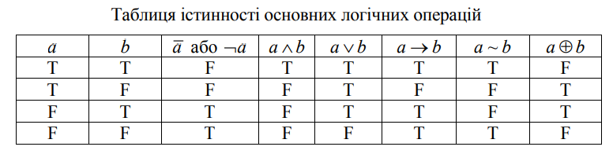

ХІД РОБОТИ

1. **Побудова логічних звязків.**

1.Створити бібліотеку „Логічна консоль” LogCon (файли LogCon.h, LogCon.cpp).

2. Реалізовуємо функції NOT, OR, AND, IMP, EQ, XOR.

3. Створюємо інтерфейси функцій.

#ifndef LOGCON_H  
#define LOGCON_H  
  
bool NOT (bool a);  
bool AND (bool a, bool b);  
bool OR (bool a, bool b);  
bool XOR (bool a, bool b);  
bool IMP (bool a, bool b);  
bool EQ (bool a, bool b);  
  
#endif //LOGCON_H

#include "LogCon.h"  
  
bool NOT(bool a) {  
 if (a==false)  
 return true;  
 return false;  
}  
  
bool AND(bool a,bool b) {  
 if(a==b) {  
 if(a==true)  
 return true;  
 }  
 return false;  
}  
  
bool OR(bool a,bool b) {  
 if(a==b) {  
 if(a==false)  
 return false;  
 }  
 return true;  
}  
bool XOR(bool a,bool b) {  
 if(a==b)  
 return false;  
 return true;  
}  
bool IMP(bool a,bool b) {  
 if(a==true) {  
 if(b==false)  
 return false;  
 }  
 return true;  
}  
bool EQ(bool a, bool b) {  
 if(a==b)  
 return true;  
 return false;  
}

4. У функції main() запрограмували вивід таблиці з результатом роботи.

#include <iostream>  
#include "LogCon.h"  
using namespace std;  
  
  
int main() {  
  
 cout<<R"(a b !a a&b a|b a->b a~b a^b)"<<"\n";  
  
 cout<<"1\t1\t";  
 cout<<NOT(true)<<"\t"<<AND(true,true)<<"\t"<<OR(true,true)<<"\t";  
 cout<<IMP(true,true)<<"\t"<<EQ(true,true)<<"\t";  
 cout<<XOR(true,true)<<"\n";  
  
 cout<<"1\t0\t";  
 cout<<NOT(true)<<"\t"<<AND(true,false)<<"\t"<<OR(true,false)<<"\t";  
 cout<<IMP(true,false)<<"\t"<<EQ(true,false)<<"\t";  
 cout<<XOR(true,false)<<"\n";  
  
 cout<<"0\t1\t";  
 cout<<NOT(false)<<"\t"<<AND(false,true)<<"\t"<<OR(false,true)<<"\t";  
 cout<<IMP(false,true)<<"\t"<<EQ(false,true)<<"\t";  
 cout<<XOR(false,true)<<"\n";  
  
 cout<<"0\t0\t";  
 cout<<NOT(false)<<"\t"<<AND(false,false)<<"\t"<<OR(false,false)<<"\t";  
 cout<<IMP(false,false)<<"\t"<<EQ(false,false)<<"\t";  
 cout<<XOR(false,false)<<"\n";  
  
 return 0;  
}

Результат виконання

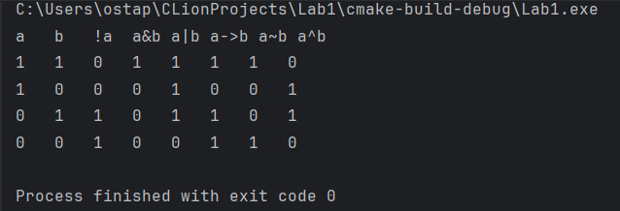

**2.Побудова таблиць істинності логічних функцій**

1.Реалізуємо логічну функцію 

bool F7(bool a, bool b, bool c) {  
 return EQ(AND(NOT(OR(NOT(a),b)),c),OR(NOT(b),c));  
}

2. Реалізуємо відображення результату виконання функції

cout<<"a\tb\tc\tF\n";  
  
cout<<"1\t1\t1\t";  
cout<<F7(true,true,true)<<"\n";  
  
cout<<"1\t1\t0\t";  
cout<<F7(true,true,false)<<"\n";  
  
cout<<"1\t0\t1\t";  
cout<<F7(true,false,true)<<"\n";  
  
cout<<"1\t0\t0\t";  
cout<<F7(true,false,false)<<"\n";  
  
cout<<"0\t1\t1\t";  
cout<<F7(false,true,true)<<"\n";  
  
cout<<"0\t1\t0\t";  
cout<<F7(false,true,false)<<"\n";  
  
cout<<"0\t0\t1\t";  
cout<<F7(false,false,true)<<"\n";  
  
cout<<"0\t0\t0\t";  
cout<<F7(false,false,false)<<"\n";

Результат компіляції

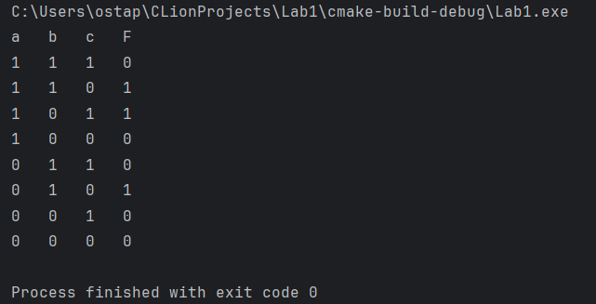

Таблиця істинності

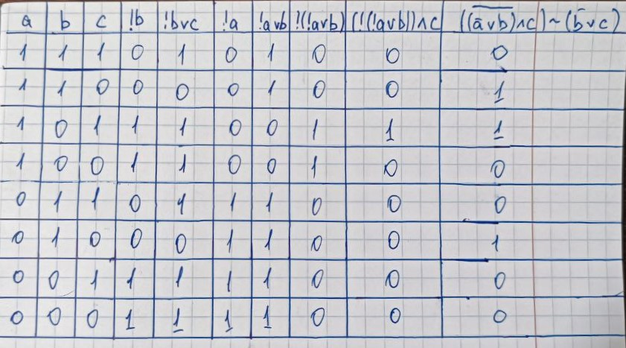

ВИСНОВОК

Під час виконання лабораторної роботи вивчив основи логіки висловлювань. Навчився будувати таблиці істинності та розв’язувати логічні функції.